TERMO DE REFERÊNCIA

1 – DO OBJETO
Contratação de empresa especializada para o fornecimento e instalação de cobertura fixa de policarbonato alveolar e telhamento de fibrocimento no pergolado da Câmara Municipal de Cruzeiro, com fornecimento de todo material e mão de obra necessários.
1.2. ESPECIFICAÇÃO DE SERVIÇOS E MATERIAIS À SEREM FEITOS:
TEM | DESCRIÇÃO/ESPECIFICAÇÃO/METRAGEM | UNID | QUANTIDADE
1 | Fornecimento e instalação de cobertura, em formato de arco (tipo túnel), em policarbonato alveolar na cor cinza, com espessura de 6mm, chapa fechando em cima (bandeira) de 50cm e estrutura metálica em tubos 40mmx30mm com pintura automotiva.
1 | - Estrutura metálica em tubos 40x30mm com pintura automotiva | 10,33 | m²
1 | - Acabamento em policarbonato alveolar de 6mm | 10,33 | m²
1 | - Dimensões do toldo tipo túnel: 2,52m x 3,10m, as chapas de policarbonato alveolar devem apresentar flexibilidade e alta resistência.  - Material: aço carbono;  - Garantia de 4(quatro) anos das chapas contra amarelecimento e 6(seis) meses de defeitos em geral.
2 | Fornecimento e instalação de cobertura, em formato de arco (tipo túnel), em policarbonato alveolar na cor cinza, com espessura de 6mm, chapa fechando em cima (bandeira) de 50cm e estrutura metálica em tubos 40mmx30mm com pintura automotiva
2 | - Estrutura metálica em tubos 40x30mm com pintura automotiva | 8,2 | m²
2 | - Acabamento em policarbonato alveolar de 6mm | 8,2 | m²
2 | - Dimensões do toldo tipo túnel: 2,00m x 3,10m, as chapas de policarbonato alveolar devem apresentar flexibilidade e alta resistência.  - Material: aço carbono  - Garantia de 4(quatro) anos das chapas contra amarelecimento e 6(seis) meses de defeitos em geral.
3 | Fornecimento e instalação de cobertura de telhamento em fibrocimento – perfil ondulado de 6mm em 02(dois) pergolados de madeira, tipo cobertura de garagem da Câmara Municipal de Cruzeiro.  - Dimensões do pergolado: 5,08m x 3,23m;  - Dimensões do pergolado: 5,11m x 3,23m;  - Material: fibrocimento
3 | - Telhamento em fibrocimento - perfil ondulado de 6mm | 32,91 | m²
3 | - Forro em tábua de madeira aparelhadas macho e fêmea de pinus | 32,91 | m²
3 | - Calha, rufo, afins em chapa galvanizada nº 24 - corte 33cm – aço galvanizado | 20,4 | m²
3 | - Testeira em tábua madeira aparelhada, largura até 20cm | 17,9 | m²
3 | - Fornecimento de peças diversas para estrutura de madeira | 1,49 | m²
3 | - Lixamento de madeira para aplicação de verniz | 24,32 | m²
3 | - Aplicação de verniz em superfície de madeira | 24,32 | m²

1.3. FOTOS DA ÁREA DE INSTALAÇÃO:
1.3.1. FOTO ITEM 1 – TOLDO COBERTURA POLICARBONATO
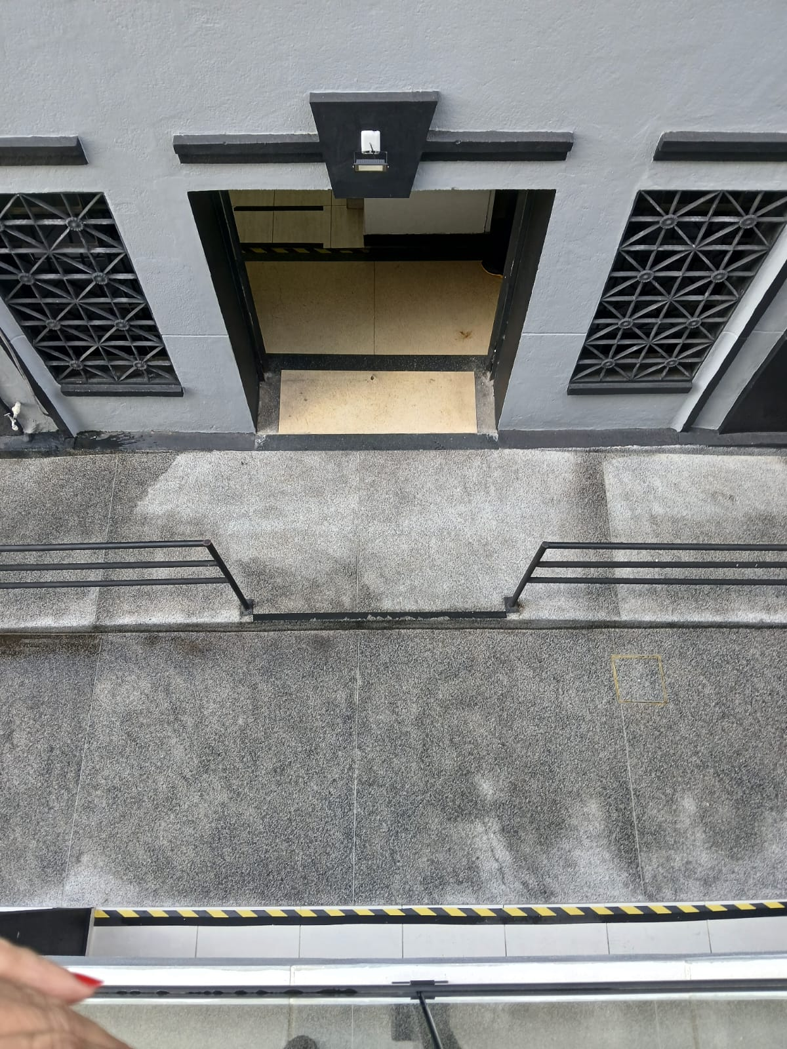
1.3.2. FOTO ITEM 2 – TOLDO COBERTURA POLICARBONATO
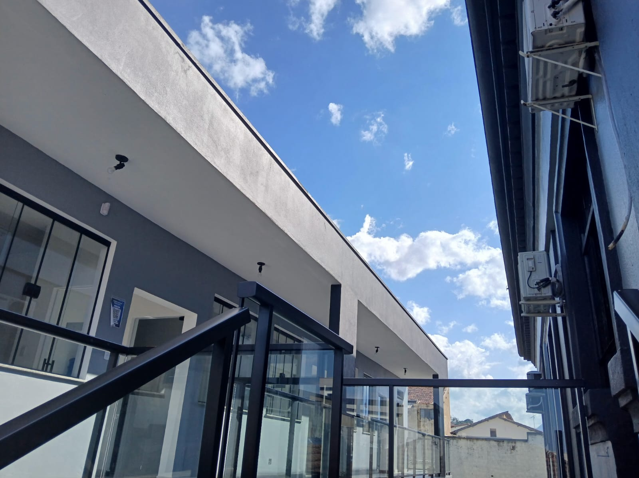

1.3.3. FOTO ITEM 3 – COBERTURA DE FIBROCIMENTO - PERGOLADOS
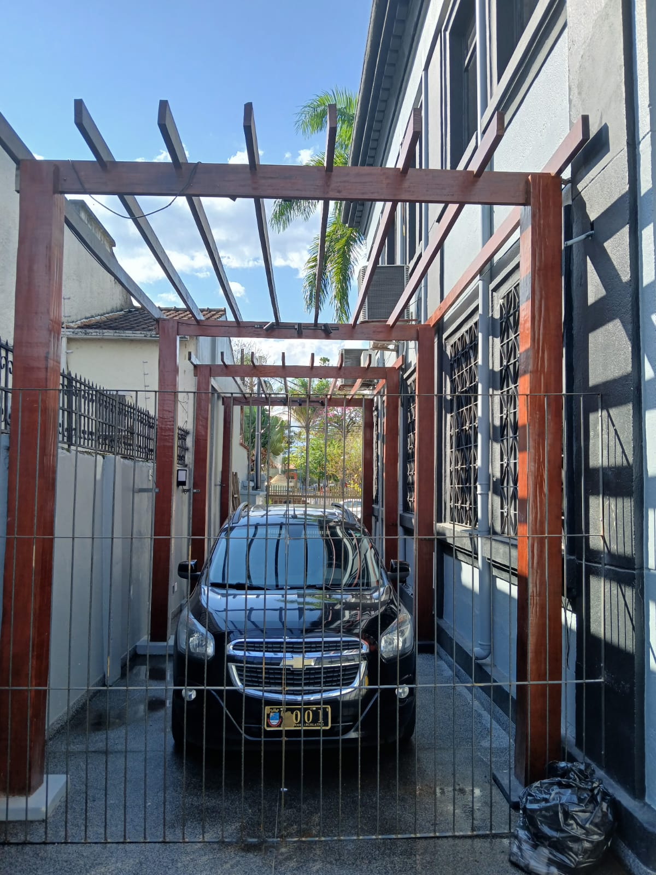
1.4. RESPONSABILIDADES DA EMPRESA CONTRATADA:
O fornecimento do projeto detalhado com sua respectiva ART’s ou RRT’s de execução ou fabricação e montagem.
2 – DAS JUSTIFICATIVAS
2.1 – JUSTIFICATIVA DA CONTRATAÇÃO
A cobertura de policarbonato promove bem-estar, conforto e segurança que são características essenciais na composição e estruturação de um espaço. A instalação de toldos será realizada nas áreas descobertas e cobertura dos pergolados dessa casa de leis, para proteção de bens materiais como veículo e estrutura do prédio e usuários contra eventos naturais (chuva e sol intensos). Tal ação contribuirá, também, para a manutenção da limpeza e consequentemente a proteção das instalações e melhoria da estética do imóvel.

2.2 - RESULTADOS ESPERADOS COM A AQUISIÇÃO
Iluminação natural: se assemelha ao vidro, permitindo a entrada de luz com 250 vezes mais resistência – e segurança, combina com as escolas. A redução de custos também acaba consequentemente estando presente nesse caso, gerando economia de energia durante o dia. Temperatura: o policarbonato garante conforto térmico por, além de proteger o ambiente de possíveis mudanças de tempo, torna a área mais resistente contra temperaturas baixas e as mais altas.
Proteção a alta exposição ao sol: o policarbonato também pode ser desenvolvido com pigmentação metalizada, chamado refletivo, e tem a capacidade de – como o nome diz – refletir os raios solares. Além disso, possui proteção contra raios UV.
Proteção em áreas externas: Protege funcionários e visitantes de sol intenso, chuva, e ventanias – essa é uma de suas aplicações mais comuns.

2.3 – JUSTIFICATIVA DAS ESPECIFICAÇÕES TÉCNICAS
2.3.1 - As especificações e medidas das coberturas, são padrões de mercado, utilizadas para cobertura de policarbonato, feito de material leve com alta resistência a impactos, menor custo de instalação e manutenção simples, baixo peso, maior transparência permitindo a iluminação natural, eficiência térmica além de proteção anti-UV.
2.4 – JUSTIFICATIVA DO QUANTITATIVO
2.4.1. O quantitativo foi definido conforme levantamento realizado pelo setor técnico, com relatórios anexados a este formulário, sendo a quantidade necessária para cobertura do espaço destinado ao corredor de acesso aos gabinetes dos vereadores e cobertura e proteção dos veículos da Câmara Municipal de Cruzeiro.
3 – DO RECURSO ORÇAMENTÁRIO
A despesa decorrente desta aquisição correrá à conta da seguinte:
FICHA Nº 18 – 3.3.90.39.00 – Outros Serviços de Terceiros – Pessoa Jurídica
FICHA Nº 14 – 3.3.90.30.00 – Material de Consumo

4 - DA PROPOSTA/CONTRATAÇÃO:
4.1. A proposta deverá ser válida por 60 (sessenta) dias, a contar da data de entrega ao
Agente de Contratação.
4.2. A avaliação das propostas será pelo menor preço global.

5. LOCAL DE PRESTAÇÃO DOS SERVIÇOS
5.1. Os serviços solicitados deverão ser executados, no prédio da Câmara Municipal de Cruzeiro, situada na Avenida Major Novaes, nº 499 – Centro, Cruzeiro/SP, CEP. 12.701-330.

6. FORMA DE PAGAMENTO
6.1. O pagamento será efetuado no prazo de 30 (trinta) dias, contados da data de emissão da Nota de Liquidação, sendo esta condicionada à apresentação do documento de cobrança na Câmara Municipal de Cruzeiro, cumpridas as formalidades legais e contratuais previstas, mediante NOTAS FISCAIS DE SERVIÇOS/MATERIAIS E BOLETO BANCÁRIO DA CONTRATADA.
6.2. A Administração reserva-se ao direito de não efetuar o pagamento, se os serviços executados estiverem em desacordo com as especificações constantes do Edital de Licitação.

6.3. DO PROCEDIMENTO PARA EMISSÃO DE NOTA FISCAL ELETRÔNICA DE PRESTAÇÃO DE SERVIÇOS E MATERIAIS DO MUNICÍPIO DE CRUZEIRO/SP.
6.3.1. A Licitante vencedora fica obrigada a emitir Nota Fiscal de Serviços e Materiais, para pagamento do objeto desta licitação (que está sujeito à tributação do Imposto Sobre Serviço de Qualquer Natureza - ISS), devendo, para isso, as empresas que não tenham sede no Município de Cruzeiro providenciar, no prazo de 10 (dez) dias, a contar da data da assinatura da expedição da Nota de Empenho.

7 – VISITA TÉCNICA:
7.1 Para o correto dimensionamento e elaboração de sua proposta, o licitante poderá realizar vistoria nas instalações do local de execução dos serviços, acompanhado por servidor designado para esse fim, de [segunda à sexta-feira], das 09 horas às 17 horas, devendo o agendamento ser efetuado previamente pelo e-mail: josimara@cmcruzeiro.sp.gov.br
7.2 Para a vistoria, o licitante, ou o seu representante, deverá estar devidamente identificado.
7.3 A vistoria prévia é facultativa. Não se exigirá que as licitantes a realizem.
7.4 Apesar de não ser obrigatória, é recomendável a realização da vistoria técnica, cabendo aos licitantes a responsabilidade pelos erros de percepção ou omissões decorrentes da falta ou má realização da referida vistoria.
7.5 A proponente que decidir não realizar a vistoria e, eventualmente subestimar sua proposta, incorrerá em risco típico do seu negócio, não podendo, futuramente, opô-lo contra a Administração para eximir-se de qualquer obrigação assumida ou para rever os termos do contrato que vier a firmar.
7.8 Todos os custos associados com a visita e a inspeção serão de inteira responsabilidade da licitante.
8. QUALIFICAÇÃO TÉCNICA:
O critério de qualificação técnica a ser atendido pelo fornecedor será:
Registro/inscrição da empresa no Conselho Regional de Engenharia e Agronomia – CREA ou Conselho Regional de Arquitetura e Urbanismo – CAU da empresa licitante e de seu(s) responsável(is) técnico(s) da região a que estiverem vinculados em plena validade.
9. DAS OBRIGAÇÕES
9.1. DA CONTRATADA:
9.1.1. Aceitar os acréscimos ou supressões do objeto, nos limites fixados no Art. 125 da lei 14.133/2021.
Art. 125. Nas alterações unilaterais a que se refere o inciso I do caput do art. 124 desta Lei, o contratado será obrigado a aceitar, nas mesmas condições contratuais, acréscimos ou supressões de até 25% (vinte e cinco por cento) do valor inicial atualizado do contrato que se fizerem nas obras, nos serviços ou nas compras, e, no caso de reforma de edifício ou de equipamento, o limite para os acréscimos será de 50% (cinquenta por cento).
9.1.2. Credenciar, junto à Câmara Municipal de Cruzeiro, funcionário que atenderá às Ordens de Serviços, objeto do presente Edital de Licitação.
9.1.3. Prestar todo e qualquer esclarecimento ou informação solicitada pela fiscalização da Câmara Municipal de Cruzeiro.
9.1.4. Efetuar a prestação dos serviços em perfeitas condições, cumprindo rigorosamente as descrições contidas no Edital de Licitação.
9.1.5. Atender prontamente às solicitações da CONTRATANTE.
9.1.6. Ficar à disposição da CONTRATANTE durante o período de execução do serviço.
9.1.7. Ficarão por conta da CONTRATADA todos os impostos, taxas, seguros, transportes, materiais de higienização e demais custos necessários a completa disponibilização do objeto.
9.1.8. É de responsabilidade da empresa a montagem dos andaimes e/ou escadas, bem como os EPIs a serem utilizados pelos seus funcionários.
9.1.9. Será exigido que os funcionários estejam corretamente trajados, de calças compridas e calçado fechado. Não será permitida a entrada de funcionários trajando camisetas sem mangas ou bonés e chinelos.
9.2. DA CONTRATANTE:
9.2.1. Promover o acompanhamento e fiscalização do objeto contratado, de forma que sejam mantidas as condições exigidas neste Termo.
9.2.2. Avaliar a qualidade dos serviços prestados por ocasião pela CONTRATADA.
9.2.3. Efetuar o pagamento à CONTRATADA, de acordo com as condições de preços e prazos estabelecidos neste Termo.
9.2.4. Emitir a Ordem de Serviço e/ou Empenho, devendo conter a identificação da Unidade Requisitante, o número do Processo Administrativo, a identificação da CONTRATADA, a especificação do item, quantidade, data, horário e endereço de prestação do serviço, que será expedida por qualquer meio de comunicação que possibilite a comprovação do respectivo recebimento por parte da CONTRATADA.
9.2.5. Rejeitar o serviço no todo ou em parte, caso constate irregularidades com respeito à qualidade do mesmo, determinando que seja refeito, rescindindo a contratação, sem prejuízo das penalidades cabíveis.
9.2.6. Atestar, para fins de pagamento, os documentos da despesa, quando comprovado o fiel e correto cumprimento da prestação do serviço.
9.2.7. Exercer a Fiscalização da contratação.
9.2.8. Reservar à fiscalização da Câmara Municipal o direito e a autoridade para resolver todo e qualquer caso singular, omisso ou duvidoso não previsto neste Termo de Referência e em tudo o mais que se relacione com o Objeto do Edital de Licitação, desde que não acarrete ônus para a CONTRATANTE ou modificação da contratação.
9.2.9. Solicitar os serviços da empresa vencedora com antecedência mínima de 48 (quarenta e oito) horas contadas da data fixada para o evento.

10. FISCALIZAÇÃO
10.1. O acompanhamento e a fiscalização da contratação, caberá ao servidor designado pela Câmara Municipal de Cruzeiro solicitante ou servidor responsável pelo setor solicitante, que determinará o que for necessário para regularização de faltas ou defeitos, nos termos do art. 117 da LEI Nº 14.133, DE 1º DE ABRIL DE 2021.
11. DA PRESTAÇÃO DOS SERVIÇOS, SEUS PRAZOS E DAS SANÇÕES
11.1. A prestação dos serviços, objeto da presente licitação, atenderá às seguintes exigências:
11.1.1. A CONTRATADA obriga-se a prestar os serviços nos locais e datas assinaladas nas Ordens de Serviço, as quais deverão ser emitidas pela Câmara Municipal de Cruzeiro.
11.1.2. A CONTRATADA fica subordinada ao cumprimento integral dos Anexos que acompanharão o presente Edital de Licitação.
11.1.3. Nos preços propostos deverão estar inclusos todos os custos/encargos para a prestação do serviço, alimentação, transporte, hospedagem, entre outros, não cabendo à CONTRATADA reclamações ou alegações de que algum componente foi omitido, ou de algum empecilho não considerado.
11.1.4. O aceite do setor competente da Câmara Municipal de Cruzeiro, não exclui a responsabilidade do prestador por vícios de qualidade ou técnicos ou por desacordo com as especificações estabelecidas no presente Termo e verificadas posteriormente.
11.1.5. A execução do objeto seguirá a seguinte dinâmica:
I) Os serviços serão prestados nas instalações do prédio:
a) Câmara Municipal de Cruzeiro/SP;
II) O serviço deverá ser concluído e estar pronto para o uso em até 60(sessenta) dias corridos, contados da data do recebimento da ordem de serviços.
11.1.6. Serão reprovados e, consequentemente, colocados à disposição do respectivo
prestador de serviço, o(s) Item(s) contratado(s) que não for(em) compatível(is) com a
característica exigida no objeto deste Termo e estiverem em estado inapropriado para
utilização.
11.1.7. A empresa vencedora que não cumprir os prazos ou as especificações previstas neste Edital facultará à Administração exigir perdas e danos nos termos dos Artigos 402 a 405, do Código Civil Brasileiro.
11.1.8. Além das sanções referidas no subitem 11.1.7, anterior, o Licitante inadimplente estará sujeito às penalidades previstas na legislação que regerá o certame licitatório, bem como as sanções previstas na Lei 8.078/90 - Código de Defesa do Consumidor e legislação complementar, sem prejuízo na aplicação das sanções administrativas previstas neste Termo.

12 – DAS DISPOSIÇÕES GERAIS
Não poderão participar, direta ou indiretamente, da licitação ou do serviço, os interessados:
I) cuja falência tenha sido decretada, ou deferida a recuperação judicial, ou homologado o plano de recuperação extrajudicial, bem como, em concurso de credores, em dissolução, em processo de liquidação e em consórcios ou associações de empresas, qualquer que seja sua forma de constituição;
II) suspensos temporariamente de participação em licitação e impedidos de contratar com a Administração, nos termos do artigo 14º, da Lei nº 14.133/21;
III) declarados inidôneos para licitar ou contratar com qualquer órgão da Administração Pública, direta ou indireta, Federal, Estadual ou Municipal, nos termos do artigo 14º, da Lei nº 14.133/21;
IV) cujo estatuto ou contrato social não inclua o objeto deste procedimento licitatório;
V) que se encontrem enquadrados nas vedações estabelecidas pelo artigo 14º da Lei nº14.133/21;

Carimbo e assinatura do responsável
Aprovo, em 1º de setembro de 2024.

Vereador Nelson Pinheiro Junior
Presidente

